Министерство образования Республики Беларусь

Учреждение образования

«Брестский государственный технический университет»

Кафедра ИИТ

**Лабораторная работа №2**

По дисциплине: «Современные платформы программирования»

Выполнила:

Студентка 3 курса

Группы ПО-6

Юсковец М.А.

Проверил:

Монтик Н.С.

Брест, 2022

**Цель работы:** приобрести базовые навыки работы с файловой системой в Java.

**Ход работы:**

Вариант 25

**Задание 1:**

Напишите программу, выполняющую чтение текстовых данных из файла и их последующую обработку:

Напишите программу, которая считывает текст из файла и выводит все слова, содержащиеся в таком тексте, в лексикографическом порядке следования. При этом слова, встречающиеся несколько раз, должны быть выведены единожды.

**Текст программы:**

import java.io.*;  
import java.io.FileReader;  
import java.util.Arrays;  
  
public class Main {  
 public static void main(String[] args) {  
 char[] buf = new char[512];  
 String[] arrayString = new String[100];  
 try(FileReader reader = new FileReader("file.txt")) {  
 int c;  
 System.*out*.println("Input: ");  
 while((c=reader.read(buf))>0) {  
 if(c<256) {  
 buf = Arrays.*copyOf*(buf, c);  
 }  
 System.*out*.println(buf);  
 }  
 } catch(IOException ex) {  
 System.*out*.println(ex.getMessage());  
 }  
  
 System.*out*.println("\nOutput:");  
 String help = "";  
 int count = 0;  
 for (int j = 0; j < buf.length; j++) {  
 boolean flag = false;  
 if ((buf[j] >= 'а')&&(buf[j] <= 'я')) {  
 help += buf[j];  
 }  
 else {  
 for(int r = 0; r < count; r++) {  
 if (help.equals(arrayString[r])) flag = true;  
 }  
 if(flag == false) {  
 arrayString[count] = help;  
 count++;  
 }  
 help = "";  
 }  
 }  
  
 String[] arrayString1 = new String[count];  
 for (int i = 0; i < arrayString1.length; i++) {  
 arrayString1[i] = arrayString[i];  
 }  
 Arrays.*sort*(arrayString1);  
 for (int i = 0; i < count; i++) {  
 System.*out*.println(arrayString1[i]);  
 }  
 }  
}

**Результат программы:**

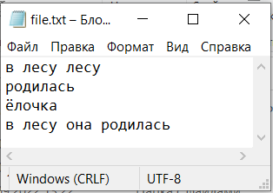

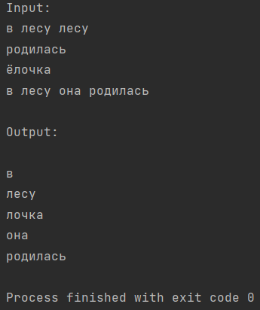

**Задание 2:**

Написать консольную утилиту, обрабатывающую ввод пользователя и дополнительные ключи. Проект упаковать в jar-файл, написать bat-файл для запуска.

Утилита uniq отфильтровывает повторяющиеся строки во входном файле. Если входной файл задан как – или не задан вовсе, то чтение производится из стандартного ввода. Если выходной файл не задан, запись производится в стандартный вывод. Если одна и та же строка встречается второй и более разы, то она не записывается в вывод программы.

Формат использования: uniq [-c | -d | -u] [-i] [входной_файл [выходной_файл]], где ключи имеют следующее значение:

• -u Выводить только те строки, которые не повторяются на входе.

• -d Выводить только те строки, которые повторяются на входе.

• -c Перед каждой строкой выводить число повторений этой строки на входе и один пробел.

• -i Сравнивать строки без учёта регистра.

**Текст программы:**

import java.io.File;  
import java.util.Scanner;  
import java.io.*;  
public class Main {  
 public static void main(String[]args) throws Exception {  
 boolean c = false, d = false, u = false, i = false;  
 if (args.length > 1){  
 if (args[1].equals("-c")) c = true;  
 if (args[1].equals("-d")) d = true;  
 if (args[1].equals("-u")) u = true;  
 if (args[1].equals("-i")) i = true;  
 }  
 if (args.length > 2)  
 if (args[2].equals("-i")) i = true;  
 if (args[0].equals("uniq")) {  
 if (args.length == 1) *result*(args[0], 0, 1, c, d, u, i, false, args[args.length -1]); //uniq  
 if (args.length == 2) {  
 if (args[1].equals("-c") || args[1].equals("-d") || args[1].equals("-u") || args[1].equals("-i") || args[1].equals("-")) *result*(args[1], 1, args.length, c, d, u, i, false, args[args.length -1]); //uniq ?  
 else *result*(args[1], 1, args.length, c, d, u, i, true, args[args.length -1]); //uniq file  
 }  
 if (args.length == 3) {  
 if (args[1].equals("-c") || args[1].equals("-d") || args[1].equals("-u") || args[1].equals("-i") || args[1].equals("-")) {  
 if (args[2].equals("-") || args[2].equals("-i")) *result*(args[2], 2, args.length, c, d, u, i, false, args[args.length -1]); //uniq ? ?  
 else *result*(args[2], 2, args.length, c, d, u, i, true, args[args.length -1]); //uniq ? file  
 }  
 else *result*(args[1], 1, args.length, c, d, u, i, true, args[args.length -1]);//uniq file exitfile  
 }  
 if (args.length == 4) {  
 if (args[2].equals("-i")) {  
 if (args[3].equals("-")) *result*(args[3], 3, args.length, c, d, u, i, false, args[args.length -1]); //uniq ? i -  
 else *result*(args[3], 3, args.length, c, d, u, i, true, args[args.length -1]); //uniq ? i file  
 }  
 else *result*(args[2], 2, args.length, c, d, u, i, true, args[args.length -1]); //uniq ? file exitfile  
 }  
 if (args.length == 5) *result*(args[3], 3, args.length, c, d, u, i, true, args[args.length -1]); //uniq ? -i file exitfile  
 }  
 }  
 public static void result(String arg, int number, int length, boolean keyc, boolean keyd, boolean keyu, boolean keyi, boolean filefounded, String exit) throws Exception {  
 //получение входных данных  
 int n = 0; //количество строк в файле или в консоли  
 Scanner in = new Scanner(System.*in*); //считываем из консоли  
 if (filefounded == false) {  
 System.*out*.println("Vvedite 4islo strok:");  
 n = in.nextInt(); //число строк на ввод  
 in.nextLine(); //при считывании "n" в in.nextLine() попадёт \n  
 } else {  
 File file = new File(arg);  
 Scanner scanner = new Scanner(file);  
 String str;  
 while(scanner.hasNextLine()) {  
 str = scanner.nextLine();  
 n++;  
 }  
 scanner.close();  
 }  
 if (n > 0) {  
 String[] text = new String[n];  
 if (filefounded == false) {  
 System.*out*.println("Vvedite stroki:");  
 for (int i = 0; i < n; i++) text[i] = in.nextLine();  
 }  
 else {  
 File file = new File(arg);  
 Scanner scan = new Scanner(file);  
 for (int i = 0; i < n; i++) {  
 text[i] = scan.nextLine();  
 System.*out*.println(text[i]);  
 }  
 scan.close();  
 if (keyc == false && keyd == false && keyu == false && number +1 < length) {  
 FileWriter writer = new FileWriter(exit, false); //перезапись выходного файла  
 for (int i = 0; i < n; i++) writer.write(text[i] + "\n");  
 writer.close();  
 System.*out*.println("Result is writed in file " + exit);  
 }  
 }  
 //обработка данных сформированного массива  
 if (keyc == true) { //Перед каждой строкой выводить число повторений этой строки на входе и один пробел.  
 int notwin = 1; //неблизнец  
 String[] textc = new String[n];  
 for (int i = 0; i < n; i++) {  
 for (int j = 0; j < n; j++) {  
 if (keyi == false) {  
 if (i != j && text[i].equals(text[j])) notwin++;  
 }  
 else if (i != j && text[i].equalsIgnoreCase(text[j])) notwin++; //сравнение строк без учёта регистров  
 }  
 textc[i] = notwin + " " + text[i];  
 notwin = 1;  
 }  
 if (filefounded == false || number + 1 == length) {  
 if (keyi == true) System.*out*.println("Result without registers:");  
 else System.*out*.println("Result:");  
 for (int i = 0; i < n; i++) System.*out*.println(textc[i]); //вывод на консоль  
 } else {  
 FileWriter writer = new FileWriter(exit, false); //перезапись выходного файла  
 for (int i = 0; i < n; i++) writer.write(textc[i] + "\n");  
 writer.close();  
 System.*out*.println("Result is writed in file " + exit);  
 }  
 }  
 else if (keyd == true) { //Выводить только те строки, которые повторяются на входе  
 int notwin = n; //сначала количество неблизнецов  
 for (int i = 0; i < n; i++)  
 for (int j = 0; j < n; j++)  
 if (keyi == false) {  
 if (i != j && text[i].equals(text[j])) {  
 notwin-- ;  
 j = n;  
 }  
 } else {  
 if (i != j && text[i].equalsIgnoreCase(text[j])) {  
 notwin-- ;  
 j = n;  
 }  
 }  
 String[] res = new String[n - notwin];  
 int Nr = 0;  
 notwin = 0; //а теперь проверка на неблизнеца  
 for (int i = 0; i < n; i++) {  
 for (int j = 0; j < n; j++)  
 if (keyi == false) {  
 if (i != j && text[i].equals(text[j])) notwin++;  
 } else {  
 if (i != j && text[i].equalsIgnoreCase(text[j])) notwin++;  
 }  
 if (notwin > 0) { //близнец  
 res[Nr] = text[i];  
 Nr++;  
 }  
 notwin = 0;  
 }  
 if (filefounded == false || number + 1 == length) {  
 if (keyi == true) System.*out*.println("Result without registers:");  
 else System.*out*.println("Result:");  
 for (int i = 0; i < Nr; i++) System.*out*.println(res[i]); //вывод на консоль  
 } else {  
 FileWriter writer = new FileWriter(exit, false); //перезапись выходного файла  
 for (int i = 0; i < Nr; i++) writer.write(res[i] + "\n");  
 writer.close();  
 System.*out*.println("Result is writed in file " + exit);  
 }  
 }  
 else if (keyu == true) { //Выводить только те строки, которые не повторяются на входе  
 int notwin = n; //сначала количество неблизнецов  
 for (int i = 0; i < n; i++)  
 for (int j = 0; j < n; j++)  
 if (keyi == false) {  
 if (i != j && text[i].equals(text[j])) {  
 notwin-- ;  
 j = n;  
 }  
 } else {  
 if (i != j && text[i].equalsIgnoreCase(text[j])) {  
 notwin-- ;  
 j = n;  
 }  
 }  
 String[] res = new String[notwin];  
 int Nr = 0;  
 notwin = 0; //а теперь проверка на неблизнеца  
 for (int i = 0; i < n; i++) {  
 for (int j = 0; j < n; j++)  
 if (keyi == false) {  
 if (i != j && text[i].equals(text[j])) notwin++;  
 }  
 else if (i != j && text[i].equalsIgnoreCase(text[j])) notwin++;  
 if (notwin == 0) { //неблизнец  
 res[Nr] = text[i];  
 Nr++;  
 }  
 notwin = 0;  
 }  
 if (filefounded == false || number + 1 == length) {  
 if (keyi == true) System.*out*.println("Result without registers:");  
 else System.*out*.println("Result:");  
 for (int i = 0; i < Nr; i++) System.*out*.println(res[i]); //вывод на консоль  
 } else {  
 FileWriter writer = new FileWriter(exit, false); //перезапись выходного файла  
 for (int i = 0; i < Nr; i++) writer.write(res[i] + "\n");  
 writer.close();  
 System.*out*.println("Result is writed in file " + exit);  
 }  
 }  
 }  
 }  
}

**Результат программы:**

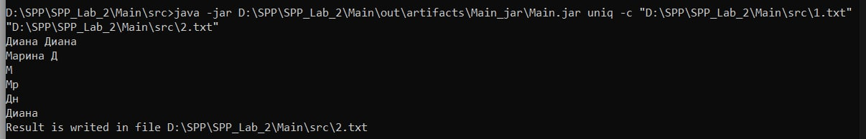

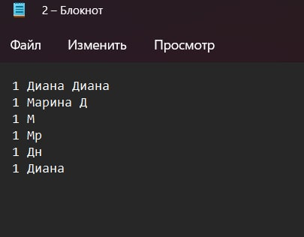

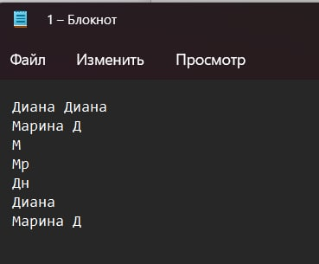

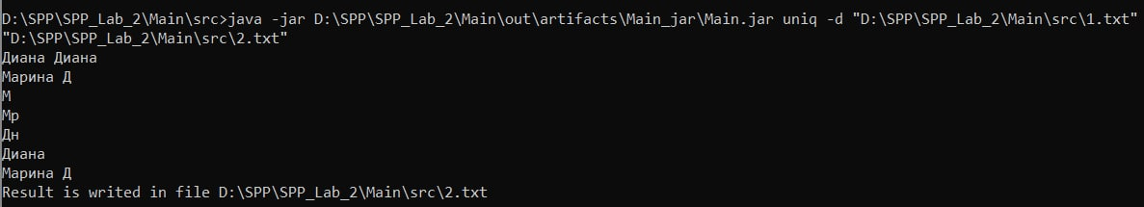

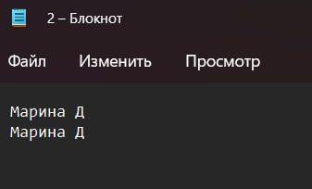

**Вывод:** приобрели базовые навыки работы с файловой системой в Java.